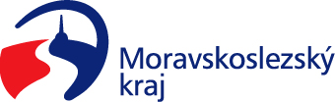
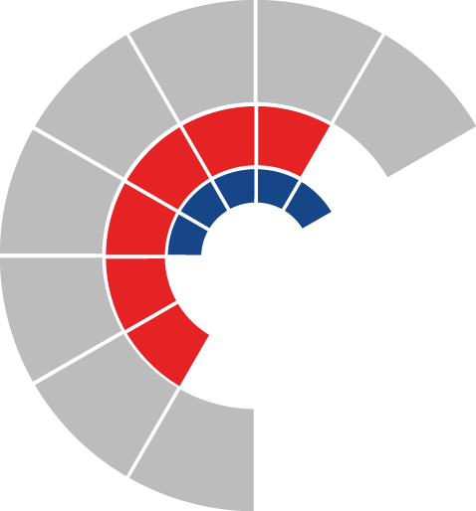

Výbor sociální zastupitelstva kraje
Výpis z usnesení

Číslo jednání: 24
Datum konání: 13. 5. 2024

Číslo usnesení: 24/239
Výbor sociální zastupitelstva kraje
1. doporučuje
zastupitelstvu kraje

rozhodnout schválit vstup sociálních služeb do Krajské sítě sociálních služeb v Moravskoslezském kraji se statusem „základní“, dle přílohy č. 1 předloženého materiálu

2. doporučuje
zastupitelstvu kraje

rozhodnout pověřit poskytováním služeb obecného hospodářského zájmu sociální služby zařazené do Krajské sítě sociálních služeb v Moravskoslezském kraji dle přílohy č. 1 předloženého materiálu a uzavřít s poskytovatelem Dodatek ke Smlouvě o závazku veřejné služby a vyrovnávací platbě za jeho výkon, dle vzoru uvedeného v příloze č. 2 předloženého materiálu

3. doporučuje
zastupitelstvu kraje

rozhodnout schválit vstup sociálních služeb organizace Domov pod Bílou horou, příspěvková organizace, IČO 17331633, do Krajské sítě sociálních služeb v Moravskoslezském kraji se statusem „základní“, dle přílohy č. 3 předloženého materiálu, za podmínky, že bude vydáno pravomocné rozhodnutí o registraci služeb dle zákona č. 108/2006 Sb., o sociálních službách, ve znění pozdějších předpisů, a to do 30. 6. 2024

4. doporučuje
zastupitelstvu kraje

rozhodnout pověřit poskytováním služeb obecného hospodářského zájmu sociální služby zařazené do Krajské sítě sociálních služeb v Moravskoslezském kraji, dle přílohy č. 3 předloženého materiálu, a uzavřít s poskytovatelem Domov pod Bílou horou, příspěvková organizace, IČO 17331633, Smlouvu o závazku veřejné služby a vyrovnávací platbě za jeho výkon dle vzoru uvedeného v příloze č. 4 předloženého materiálu, a to za podmínky, že bude vydáno pravomocné rozhodnutí o registraci služeb dle zákona č. 108/2006 Sb., o sociálních službách, ve znění pozdějších předpisů, a to do 30. 6. 2024

5. doporučuje
zastupitelstvu kraje

rozhodnout schválit výstup odlehčovací služby, ID 5948525, poskytované spolkem ITY z. s., IČO 1821351, z Krajské sítě sociálních služeb v Moravskoslezském kraji se statusem „základní“ ke dni 30. 6. 2024 a uzavřít se subjektem Dohodu o ukončení Smlouvy o závazku veřejné služby a vyrovnávací platbě za jeho výkon, dle vzoru uvedeného v příloze č. 5 předloženého materiálu

6. doporučuje
zastupitelstvu kraje

rozhodnout schválit výstup sociální služby nízkoprahová zařízení pro děti a mládež, ID 58424445, poskytované subjektem Armáda spásy v České republice, z. s., IČO 40613411, z Krajské sítě sociálních služeb v Moravskoslezském kraji se statusem „základní“ ke dni 30. 6. 2024 a uzavřít s tímto subjektem Dodatek ke Smlouvě o závazku veřejné služby a vyrovnávací platbě za jeho výkon, dle vzoru uvedeného v příloze č. 2 předloženého materiálu

7. doporučuje
zastupitelstvu kraje

rozhodnout schválit Dodatek č. 3 ke Krajské síti sociálních služeb v Moravskoslezském kraji dle přílohy č. 6 předloženého materiálu

Za správnost vyhotovení:
Bc. Peter Hančin

V Ostravě dne 13. 5. 2024

Ing. Jiří Carbol
předseda výboru sociálního

